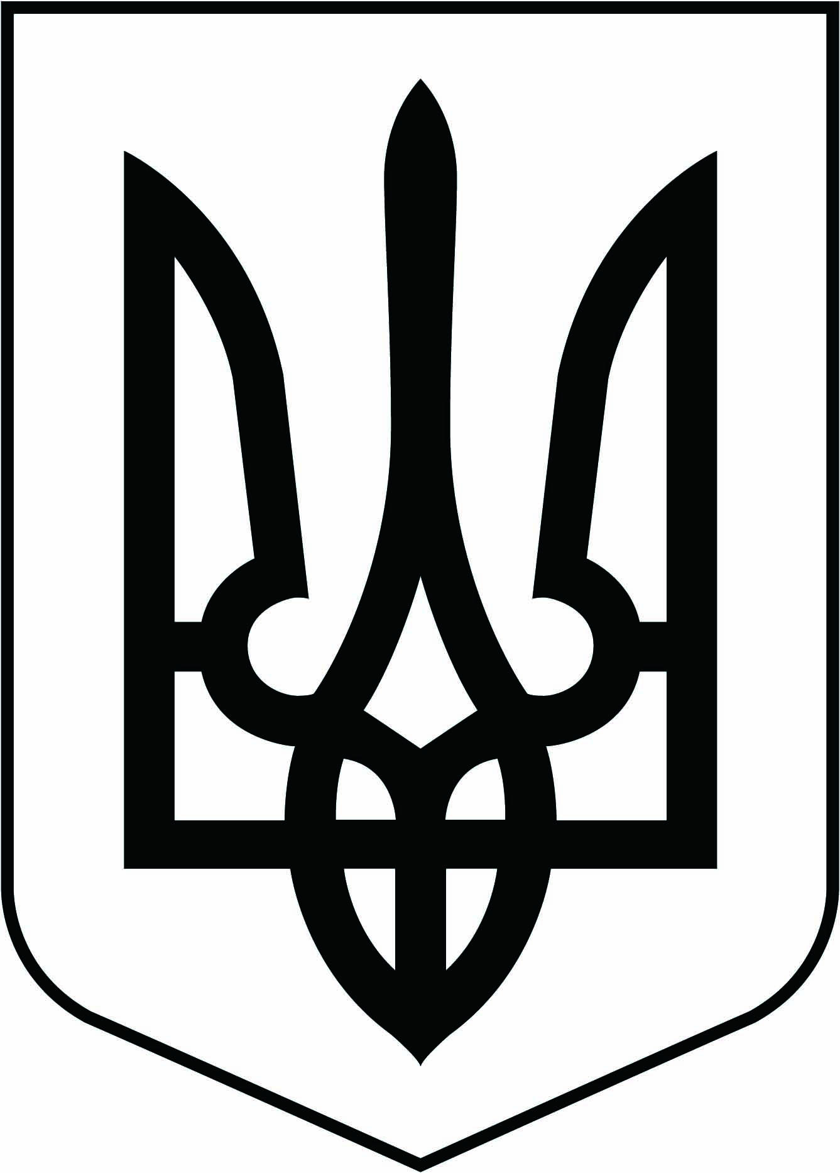

СТАРОКОСТЯНТИНІВСЬКА МІСЬКА РАДА
ХМЕЛЬНИЦЬКОЇ ОБЛАСТІ
ВИКОНАВЧИЙ КОМІТЕТ

РОЗПОРЯДЖЕННЯ

19 серпня 2020__ року Старокостянтинів № __215/2020-р____

Про проведення «Родинного кола» для сімей загиблих (померлих) учасників Революції Гідності та антитерористичної операції

На виконання Комплексної програми соціальної підтримки учасників АТО, операції Об’єднаних сил, членів їх сімей, сімей загиблих учасників АТО, операції Об’єднаних сил, постраждалих учасників Революції Гідності, учасників-добровольців, які брали участь у захисті територіальної цілісності та державного суверенітету на Сході України, та вшанування пам’яті загиблих на 2019-2023 роки, затвердженої рішенням міської ради від 24 травня 2019 року №36/34/VII, відповідно до розпорядження міського голови від 13 серпня 2020 року № 282/2020-рв «Про надання чергової відпустки МЕЛЬНИЧУКУ М.С.», керуючись ст. 42 Закону України «Про місцеве самоврядування в Україні»:

1. Управлінню соціального захисту населення виконавчого комітету міської ради (Наталія ШАБЕЛЬНИК) забезпечити проведення «Родинного кола» для сімей загиблих (померлих) учасників Революції Гідності та антитерористичної операції 23 серпня 2020 року.

2. Фінансовому управлінню виконавчого комітету міської ради (Валентина КАМІНСЬКА) виділити кошти в сумі 6281 (шість тисяч двісті вісімдесят одна) грн 80 коп. у межах асигнувань, що передбачені в бюджеті міста на 2020 рік по КЕКВ 2282 «Окремі заходи по реалізації державних (регіональних) програм, не віднесені до заходів розвитку» КПКВ 0813242 «Інші заходи у сфері соціального захисту і соціального забезпечення» для проведення заходу.

3. Відділу бухгалтерського обліку та виплат управління соціального захисту населення виконавчого комітету міської ради (Олена КИСЛА) забезпечити сплату коштів.

4. Контроль за виконанням цього розпорядження покласти на заступника
2

міського голови, начальника фінансового управління виконавчого комітету міської ради Валентину КАМІНСЬКУ.

Перший заступник
міського голови Володимир БОГАЧУК

